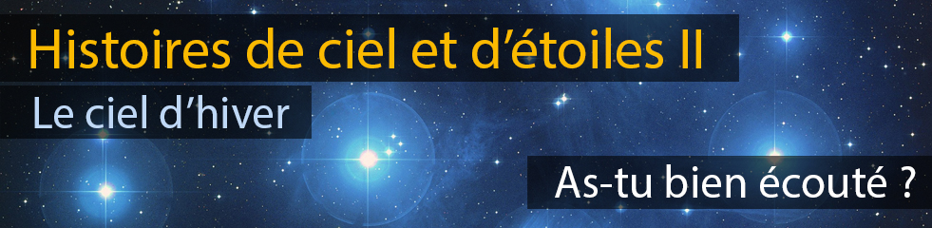

Voici 3 questions qui te permettront de savoir si tu as bien écouté les histoires entourant la constellation de Persée. Si tu n’as pas la réponse, tu peux bien sûr réécouter l’épisode !

1 – Quelle tâche « impossible » l'oncle adoptif de Persée lui demande-t-il d'accomplir ? Pourquoi est-ce si dangereux et comment Persée y parvient-il ?

2 – Quelle expression de la langue française découle de cette légende et que signifie-t-elle ?

3 – De quoi est en réalité composée l'étoile Algol - ou Ra's Al Ghûl - de la constellation de Persée, la « tête de méduse » des grecs anciens ?

A bientôt pour une nouvelle planète, étoile ou constellation !

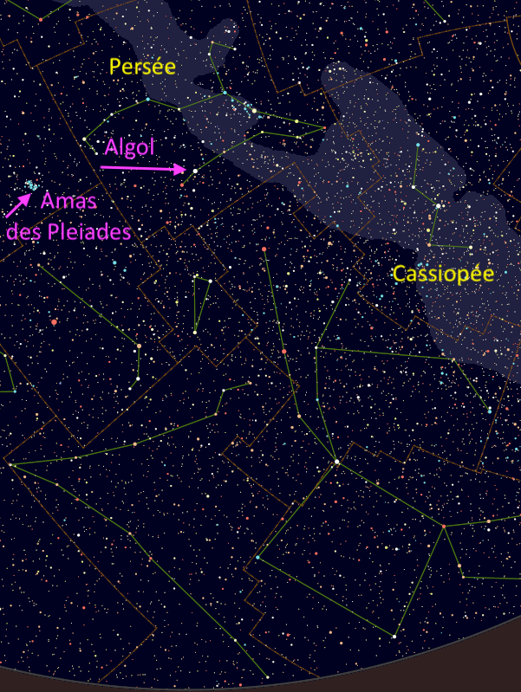 | A gauche : La constellation de Persée dans le ciel de France, au-dessus de l’horizon Ouest, vers 22:00 début Février 2021, la Lune n’est pas encore levée, le ciel est bien sombre s’il fait beau. Source : Skychart.  Ci-dessous : un vase grec de la ville de Corinthe, où l’on voit Persée, avec Andromède à sa gauche et le monstre marin à sa droite, et la tête de Méduse dans un sac à son bras. Tu peux lire le nom d’Andromède, écrit avec l’alphabet grec. Source : BishkekRocks / Wikimedia Commons  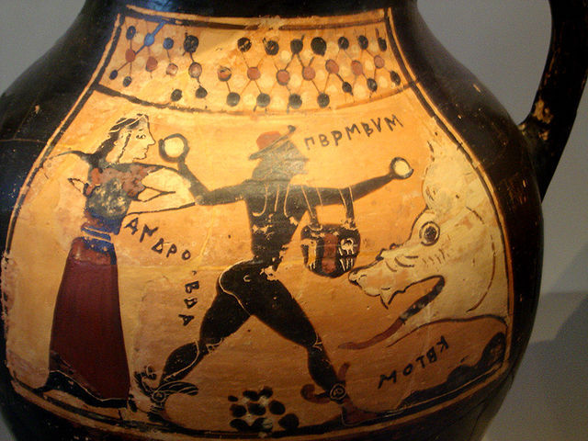
A visionner : film accéléré, montrant Algol, cette étoile variable et double, dont les deux compagnons A et B tournent l’un autour de l’autre. Le film est fait à partir des observations du télescope CHARA, auquel collaborent des astronomes français, situé au-dessus de la vieille de Los Angeles en Californie.
Source : Fabien Baron et Wikipedia à regarder ici : https://bit.ly/3ci8m2N

